รายงานสรุปความก้าวหน้าของการอัปเดตระบบทดลอง
Artificial Evolution: Update Progress Log, Metrics, and Visual Summary
จัดทำเมื่อ 2026-05-20 21:30 | อ้างอิงไฟล์ C:\artificial-evolution\data\update_progress_log.json และ C:\artificial-evolution\data\latest_experiment_snapshot_2026-05-20.md
1. วัตถุประสงค์ของรายงาน
รายงานฉบับนี้จัดทำขึ้นเพื่อเริ่มระบบบันทึกความก้าวหน้าของการทดลองในรูปแบบที่ย้อนดูได้ชัดว่าอัปเดตแต่ละตัวทำให้ระบบดีขึ้นหรือแย่ลงในด้านใด โดยใช้ metric กลางร่วมกัน เช่น final tick, total births, matured children, max generation และจำนวน run ที่ไม่สูญพันธุ์ภายในช่วงทดสอบ
จุดประสงค์หลักไม่ใช่แค่เก็บผลลัพธ์ แต่เพื่อทำให้เห็น trajectory ของงานวิจัย ว่าอัปเดตใดเป็น breakthrough, อัปเดตใดเป็น regression, และ branch ล่าสุดกำลังอยู่ตรงไหนเมื่อเทียบกับ milestone ที่เคยทำได้ดีที่สุด
2. แหล่งข้อมูลที่ดึงมาใช้
- comparison files ของสาย founder_250_body14 เช่น storage fix, storage redesign, adult withdrawal, breeder priority, anti-cohort และ settlement overshoot fix
- long-loop investigations ที่ใช้วัดความสามารถของระบบในการอยู่รอดต่อเนื่องระยะยาว
- benchmark ล่าสุดของ branch ปัจจุบันที่ถูกรันใหม่เมื่อ 2026-05-20 และบันทึกเป็น current branch exploratory snapshot
3. สรุปภาพรวมเชิงวิจัย
- อัปเดตที่ดีที่สุดใน stability track ตอนนี้คือ S4 Breeder-priority household allocation ซึ่งให้ matured children เฉลี่ย 145.0 และ non-extinct runs 8
- regression ที่แรงที่สุดในชุดนี้คือ R2 Settlement overshoot fix regression ซึ่ง matured children เหลือเฉลี่ยเพียง 1.4
- long-loop baseline ไปได้ลึกมากถึง final tick เฉลี่ย 1272.9 และ matured children เฉลี่ย 266.5 แต่ยังไม่ผ่าน non-extinction
- branch ล่าสุดยังอยู่ในสถานะ exploratory โดย benchmark C1 มี final tick เฉลี่ย 154.0, births เฉลี่ย 6.5, matured children เฉลี่ย 1.0 และสูญพันธุ์ทุก run
4. ตารางสรุปอัปเดตที่ใช้ติดตาม
ID | Track | Final Tick | Births | Matured | Non-Ext | ความหมาย
S0 | founder 250 body14 stability | 594.9 | 187.6 | 108.5 | 6 | reference point
S1 | founder 250 body14 stability | 525.2 | 161.9 | 86.6 | 2 | reference point
S2 | founder 250 body14 stability | 589.7 | 185.4 | 106.4 | 5 | reference point
S3 | founder 250 body14 stability | 516.3 | 164.6 | 116.2 | 5 | reference point
S4 | founder 250 body14 stability | 649.6 | 205.5 | 145.0 | 8 | best stability
S5 | founder 250 body14 stability | 525.2 | 161.9 | 86.6 | 2 | reference point
R1 | founder 250 body14 regressions | 369.4 | 23.9 | 23.2 | 0 | anti-cohort regression
R2 | founder 250 body14 regressions | 120.2 | 125.0 | 1.4 | 0 | settlement collapse
L1 | long loop body14 non extinction | 1272.9 | 325.1 | 266.5 | 0 | deep but extinct
L2 | long loop body14 non extinction | 1001.3 | 252.6 | 196.0 | 0 | filtered long loop
C1 | current branch body8 exploratory | 154.0 | 6.5 | 1.0 | 0 | latest branch state
5. การตีความกราฟ
กราฟเส้นถูกแยกสีตาม track เพื่อไม่ให้ตีความผิดว่าจุดจากคนละชุดทดลองต่อเนื่องกันโดยตรง ส่วน heatmap ใช้เพื่อดูว่าค่าของแต่ละ metric สูงหรือต่ำเมื่อเทียบกับอัปเดตอื่นใน metric เดียวกัน ไม่ใช่คะแนน absolute ข้าม track
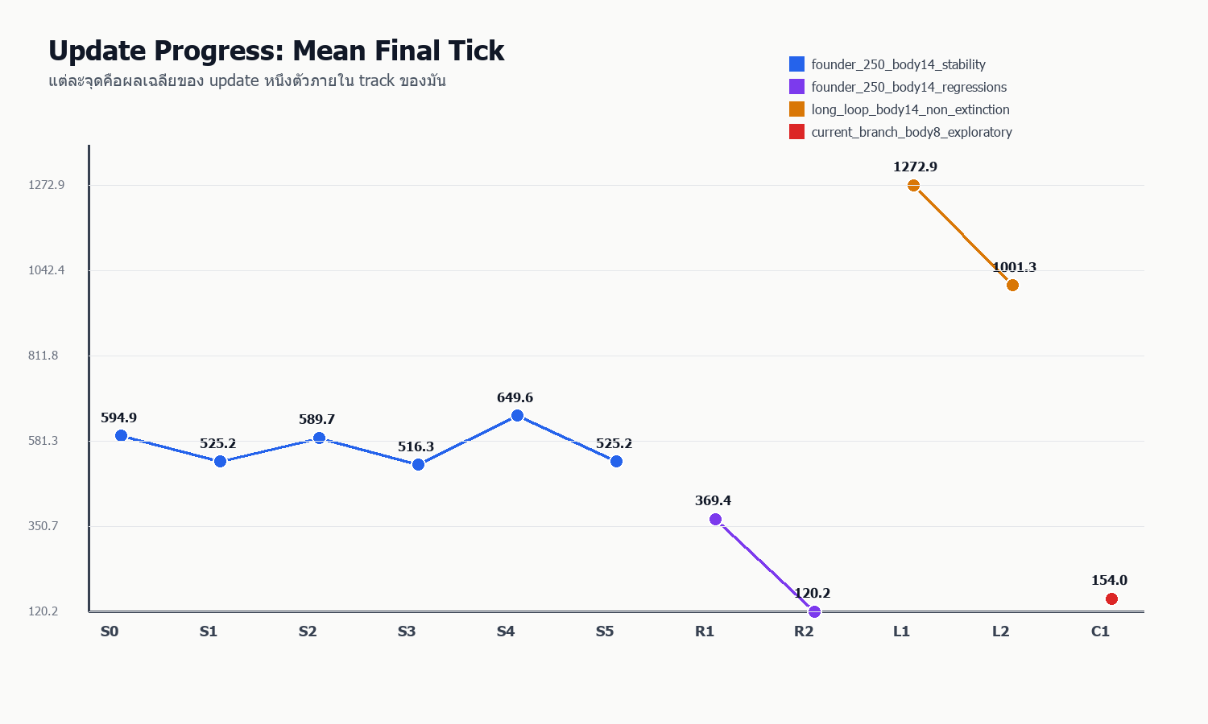
ภาพที่ 1 ค่า mean final tick ของแต่ละอัปเดต แยกสีตาม track
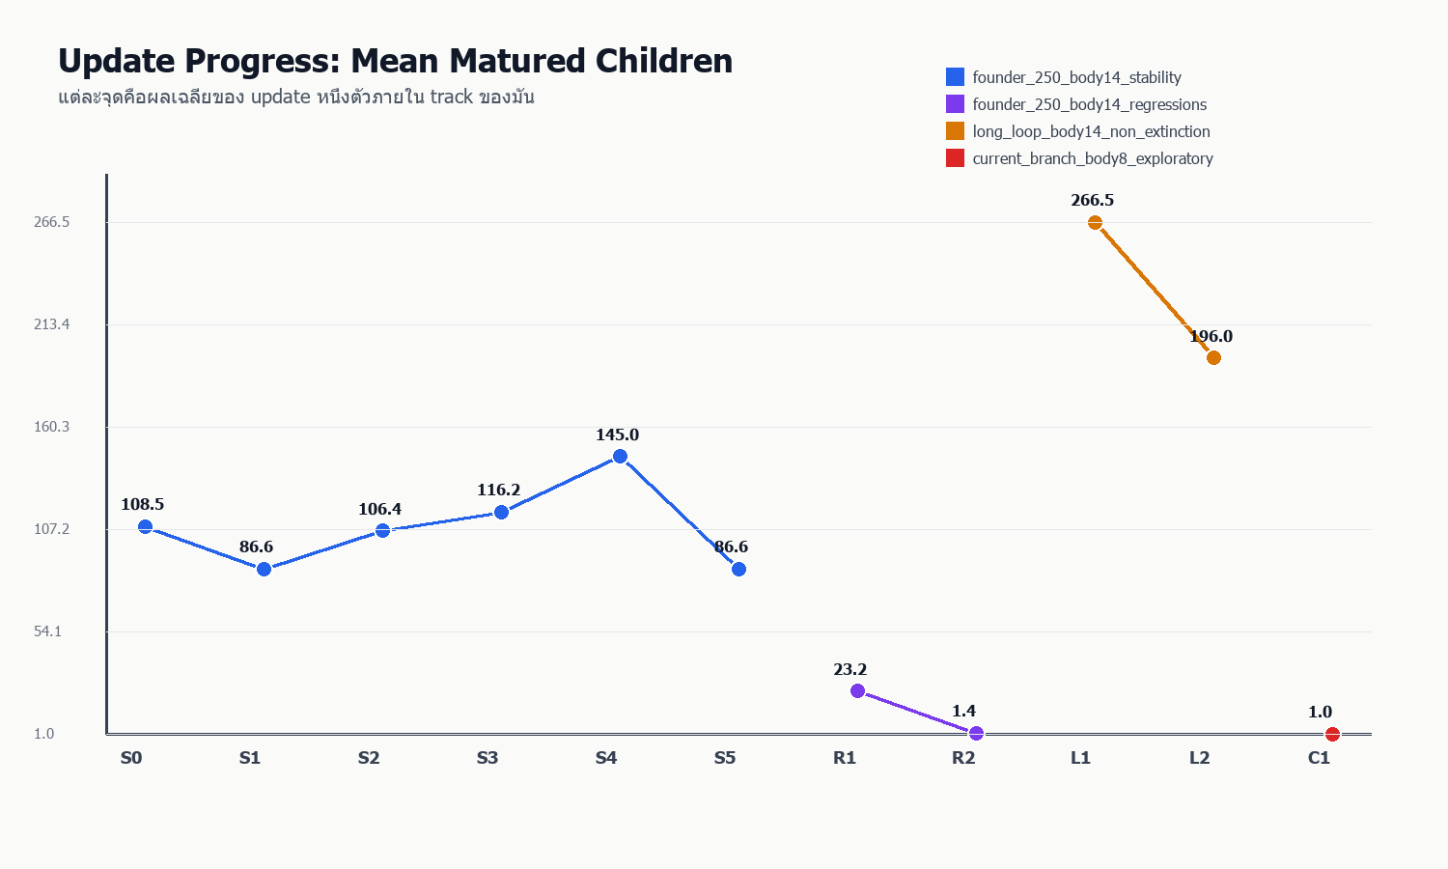
ภาพที่ 2 ค่า mean matured children ของแต่ละอัปเดต ใช้ดูว่าระบบส่งลูกไปถึง adulthood ได้ดีแค่ไหน

6. Heatmap สรุปความก้าวหน้า
ภาพนี้ช่วยดูพร้อมกันหลาย metric ว่าอัปเดตไหนเด่นด้านไหน เช่น S4 เด่นในสาย stability, R2 เป็น regression รุนแรงด้าน matured children, และ L1 เด่นด้าน depth แต่ยังไม่ solve non-extinction
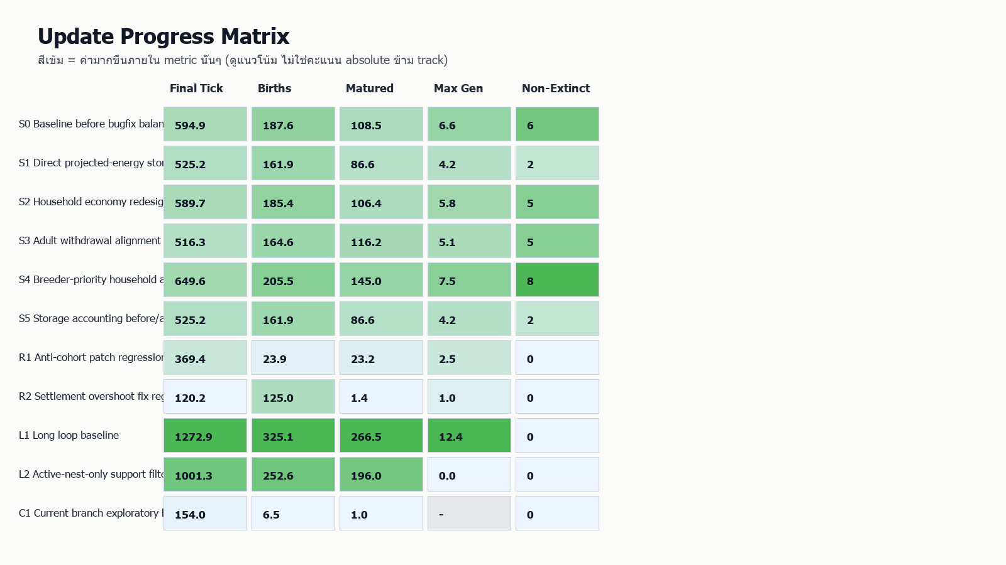
ภาพที่ 3 matrix สรุปผลของแต่ละอัปเดตใน metric หลัก
7. ข้อสรุปจาก latest snapshot
benchmark ล่าสุดที่เก็บไว้ใน C1 ยืนยันว่าระบบปัจจุบันยังไม่ข้ามกำแพง non-extinction แม้จะมี births และมี matured children บางส่วนแล้ว ปัญหาหลักจึงไม่ใช่การไม่มี reproduction เลย แต่เป็นการทำให้ settlement economy, storage throughput และ replacement rate ทำงานร่วมกันได้ต่อเนื่องพอที่จะรักษาประชากรข้ามหลายรุ่น
8. ไฟล์อ้างอิงสำหรับติดตามต่อ
- C:\artificial-evolution\data\update_progress_log.json
- C:\artificial-evolution\data\update_progress_log.csv
- C:\artificial-evolution\data\update_progress_log.md
- C:\artificial-evolution\data\latest_experiment_snapshot_2026-05-20.md
- C:\artificial-evolution\data\figures\update_progress_final_tick.png
- C:\artificial-evolution\data\figures\update_progress_matured_children.png
- C:\artificial-evolution\data\figures\update_progress_matrix.png

